**Распознавание купюроприемника JCM DVB-500**

Если в DIP Switch Block 2 включены свичи 1-й и 8-й, то купюроприемник будет определятся как CashCode D500

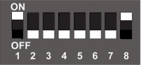

Если в DIP Switch Block 2 включен свич 2-й, то купюроприемник будет определятся как JCM D-500

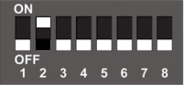

Если изменить положение свичей, то при первом запуске ПТКС, купюроприемник не определится. Нужно в Диспатчере сделать поиск купюроприемника, потом перезапустить Диспатчер. При этом терминал заблокируется и нужно в студии изменить статус на Активен.